# 配置参数说明

<http://www.oracle.com/technetwork/java/javase/tech/vmoptions-jsp-140102.html>

http://docs.oracle.com/javase/8/docs/technotes/tools/unix/java.html

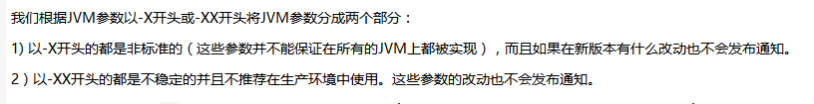



ManagementFactory

**1) 跟 Java 堆大小相关的 JVM 内存参数**

下面三个 JVM 参数用来指定堆的初始大小和最大值以及堆栈大小

**-Xms**        设置 Java 堆的初始化大小

**-Xmx**       设置最大的 Java 堆大小

**-Xss**        设置Java线程堆栈大小

**2) 关于打印垃圾收集器详情的 JVM 参数**

**-verbose:gc** 记录 GC 运行以及运行时间，一般用来查看 GC 是否是应用的瓶颈

**-XX:+PrintGCDetails** 记录 GC 运行时的详细数据信息，包括新生成对象的占用内存大小以及耗费时间等

**-XX:-PrintGCTimeStamps**  打印垃圾收集的时间戳

**3) 设置 Java 垃圾收集器行为的 JVM 参数**

**-XX:+UseParallelGC**      使用并行垃圾收集

**-XX:-UseConcMarkSweepGC** 使用并发标志扫描收集 (Introduced in 1.4.1)

**-XX:-UseSerialGC**        使用串行垃圾收集 (Introduced in 5.0.)

需要提醒的是，但你的应用是非常关键的、交易非常频繁应用时，应该谨慎使用 GC 参数，因为 GC 操作是耗时的，你需要在这之中找到平衡点。

**4) 用于修改 Perm Gen 大小的 JVM 参数**

下面的这三个参数主要用来解决 JVM 错误： [java.lang.OutOfMemoryError:Perm Gen Space](http://javarevisited.blogspot.com/2011/09/javalangoutofmemoryerror-permgen-space.html).

-XX:PermSize and MaxPermSize

-XX:NewRatio=2  Ratio of new/old generation sizes.

-XX:MaxPermSize=64m     Size of the Permanent Generation.

Jdk<8 默认dc是并行的！

G1 推荐的堆内存至少是 6GB

# 管理命令工具

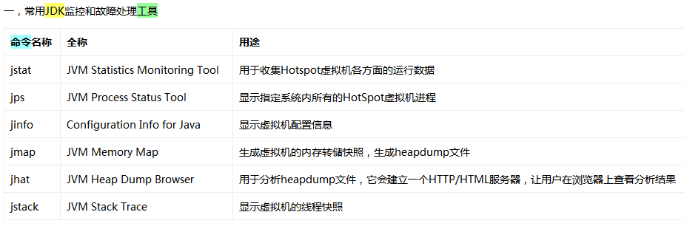

## Jstat 运行状态

jstat:查看虚拟机各云心状态信息

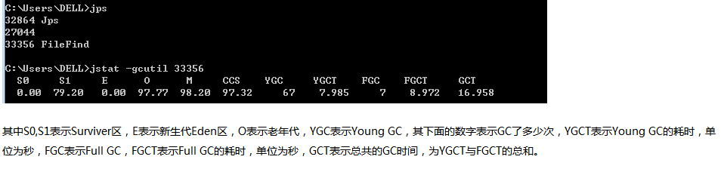

## Jps 进程信息

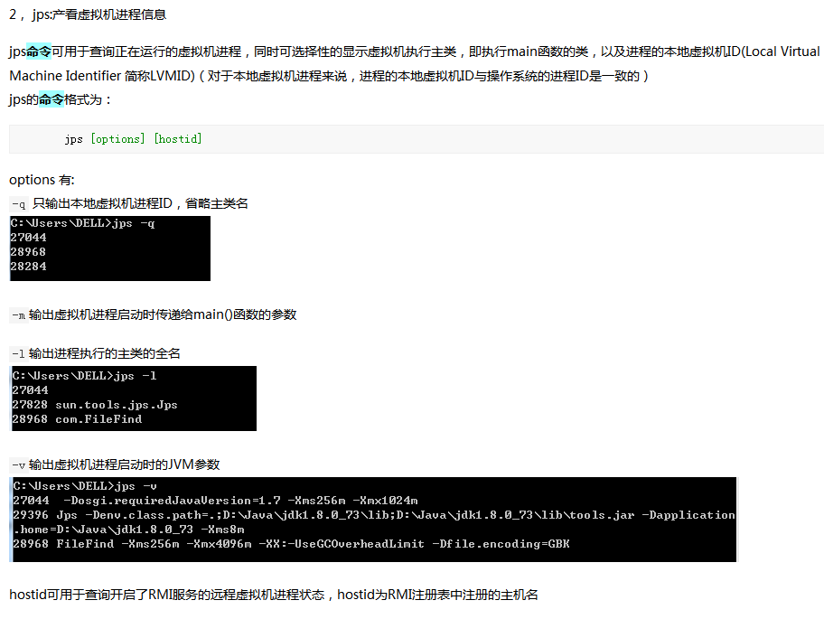

## Jinfo 配置信息

jinfo:查看虚拟机配置参数信息

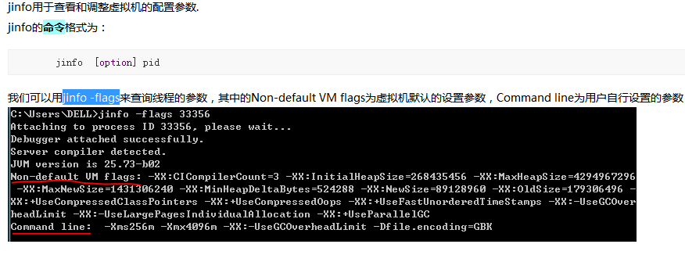

## Jmap 内存转储快照

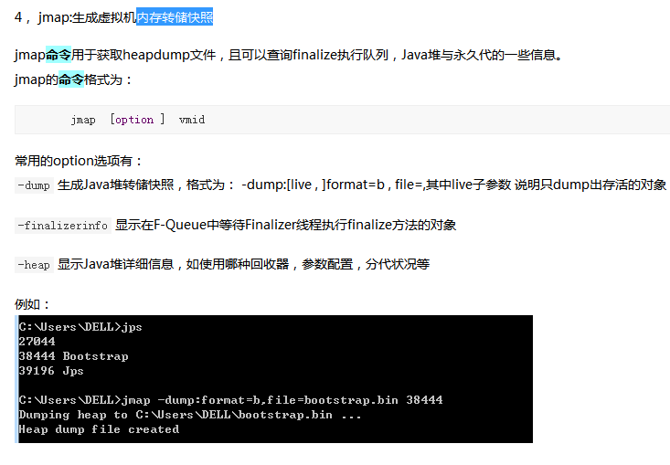

## Jhat 分析快照

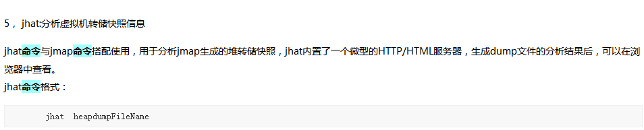

## Jstack 堆栈跟踪

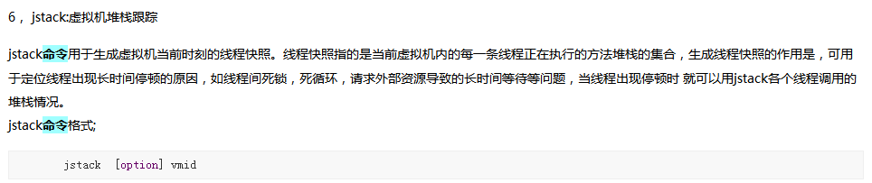

-XX:+PrintGCTimeStamps

-XX:+PrintGCDetails

-Xloggc:<filename>

# 新生代GC算法-复制

http://ifeve.com/useful-jvm-flags-part-5-young-generation-garbage-collection/

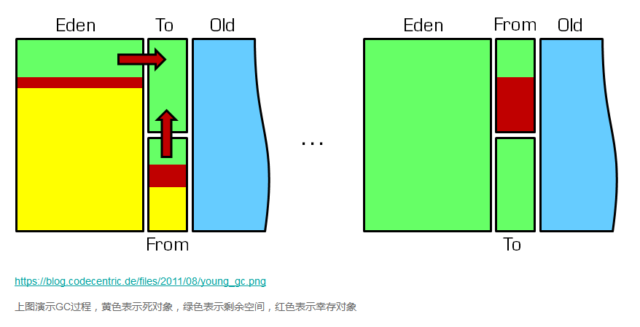

如果新生代过小，会导致新生对象很快就晋升到老年代中，在老年代中对象很难被回收。如果新生代过大，会发生过多的复制过程。我们需要找到一个合适大小，不幸的是，要想获得一个合适的大小，只能通过不断的测试调优。

**-XX:NewSize and -XX:MaxNewSize**

-XX:MaxNewSize 最大可以设置为-Xmx/2

**-XX:NewRatio**  
可以设置新生代和老年代的相对大小

-XX:NewRatio 设置老年代与新生代的比例

注意:

同时定义绝对值和相对值,绝对值将起作用

原则是:”不破不立”，一切在默认状态下运行良好，你没有必要折腾！

**-XX:SurvivorRatio**  
参数 -XX:SurvivorRatio 与 -XX:NewRatio 类似，作用于新生代内部区域。-XX:SurvivorRatio 指定伊甸园区(Eden)与幸存区大小比例

总之,我们希望最小化短命对象晋升到老年代的数量，同时也希望最小化新生代GC 的次数和持续时间。

**-XX:+PrintTenuringDistribution**

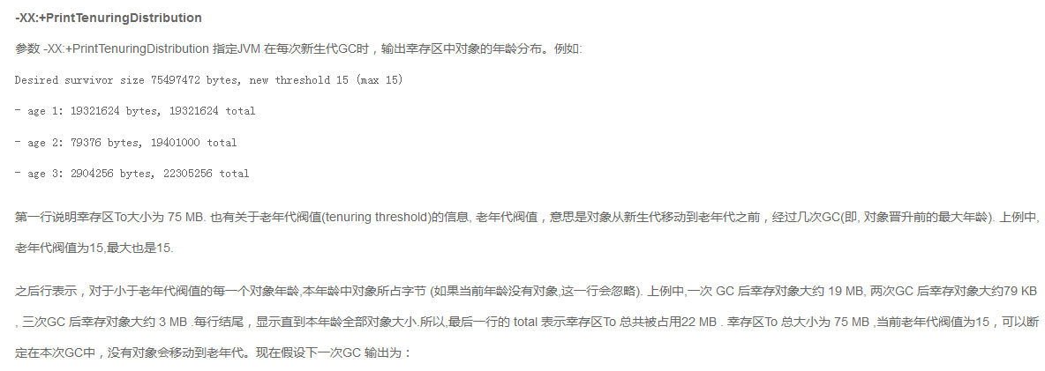

**-XX:InitialTenuringThreshold, -XX:MaxTenuringThreshold and -XX:TargetSurvivorRatio**

目标使用率和对象GC次数

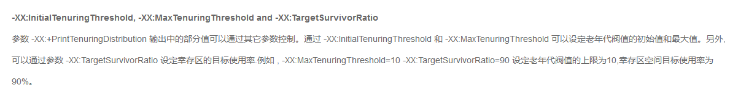

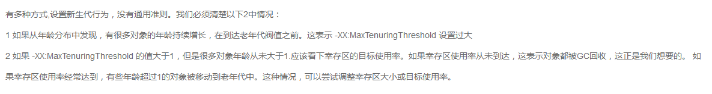

参考：

堆设置    
-Xms :初始堆大小    
-Xmx :最大堆大小    
-XX:NewSize=n :设置年轻代大小    
-XX:NewRatio=n: 设置年轻代和年老代的比值。如:为3，表示年轻代与年老代比值为1：3，年轻代占整个年轻代年老代和的1/4    
-XX:SurvivorRatio=n :年轻代中Eden区与两个Survivor区的比值。注意Survivor区有两个。如：3，表示Eden：Survivor=3：2，一个Survivor区占整个年轻代的1/5   
-XX:MaxPermSize=n :设置持久代大小    
收集器设置    
-XX:+UseSerialGC :设置串行收集器    
-XX:+UseParallelGC :设置并行收集器    
-XX:+UseParalledlOldGC :设置并行年老代收集器    
-XX:+UseConcMarkSweepGC :设置并发收集器    
垃圾回收统计信息    
-XX:+PrintHeapAtGC GC的heap详情   
-XX:+PrintGCDetails  GC详情   
-XX:+PrintGCTimeStamps  打印GC时间信息   
-XX:+PrintTenuringDistribution    打印年龄信息等

-XX:+HandlePromotionFailure   老年代分配担保（true  or false）

并行收集器设置    
-XX:ParallelGCThreads=n :设置并行收集器收集时使用的CPU数。并行收集线程数。    
-XX:MaxGCPauseMillis=n :设置并行收集最大暂停时间    
-XX:GCTimeRatio=n :设置垃圾回收时间占程序运行时间的百分比。公式为1/(1+n)    
并发收集器设置    
-XX:+CMSIncrementalMode :设置为增量模式。适用于单CPU情况。    
-XX:ParallelGCThreads=n :设置并发收集器年轻代收集方式为并行收集时，使用的CPU数。并行收集线程数。

